Resolución del Pleno del Instituto de Transparencia, Acceso a la Información Pública y Protección de Datos Personales del Estado de México y Municipios, con domicilio en Metepec, Estado de México, de fecha cuatro de diciembre de dos mil diecinueve.

VISTO el expediente formado con motivo del recurso de revisión 07787/INFOEM/IP/RR/2019, interpuesto por el C. XXXXX XXXXXXX XXXXX, en lo sucesivo EL RECURRENTE, en contra de la respuesta del Ayuntamiento de Toluca, en lo sucesivo EL SUJETO OBLIGADO, se procede a dictar la presente resolución con base en lo siguiente:
R E S U L T A N D O
I. En fecha tres de septiembre de dos mil diecinueve, EL RECURRENTE presentó a través del Sistema de Acceso a la Información Mexiquense, en lo subsecuente EL SAIMEX ante EL SUJETO OBLIGADO, la solicitud de acceso a información pública, a la que se le asignó el número 01551/TOLUCA/IP/2019, mediante la cual requirió vía SAIMEX, lo siguiente:

Número de Solicitud | Contenido
01551/TOLUCA/IP/2019 | “Derivado de la adquisición de 500 nuevas patrullas, solicitó lo siguiente: las pólizas de aseguramiento, los resguardos de cada una de las unidades, así como la factura de cada una de las mismas. Además solicitó los mismos documentos, para el caso de las 100 patrullas Sentra y demás vehículos adquiridos durante el año 2018.”

II. De las constancias que obran en EL SAIMEX, se advierte que en fecha trece de septiembre de dos mil diecinueve, el SUJETO OBLIGADO dio respuesta a la solicitud de información, en los siguientes términos:
“Folio de la solicitud: 01551/TOLUCA/IP/2019
En respuesta a la solicitud recibida, nos permitimos hacer de su conocimiento que con fundamento en el artículo 53, Fracciones: II, V y VI de la Ley de Transparencia y Acceso a la Información Pública del Estado de México y Municipios, le contestamos que:
Con fundamento en los artículos 4, 7, 23 fracción lV, 53 fracciones ll, lV y V de la Ley de Transparencia y Acceso a la Información Pública del Estado de México y Municipios, y en atención a su solicitud 01551/TOLUCA/IP/2019 mediante la cual requiere lo siguiente: “Derivado de la adquisición de 500 nuevas patrullas, solicitó lo siguiente: las pólizas de aseguramiento, los resguardos de cada una de las unidades, así como la factura de cada una de las mismas. Además solicitó los mismos documentos, para el caso de las 100 patrullas Sentra y demás vehículos adquiridos durante el año 2018.” Sic Al respecto la Tesorería Municipal y la Dirección General de Administración, envían información en formato pdf y word. Sin más por el momento reciba un cordial saludo.
ATENTAMENTE
MTRA. LORENA NAVARRETE CASTAÑEDA”

Cabe precisar que EL SUJETO OBLIGADO adjuntó cinco archivos electrónicos denominados POLIZAS DE ASEGURAMIENTO.pdf, saimex 1551-1.pdf, ACUERDO DE CLASIFICACIÓN CT-SE-16-06-19.docx, Resp. Cont. saimex 01551.pdf y Facturas 100 patrullas sentra.pdf, los cuales no se insertan en el presente apartado al ser del concomimiento de las partes.

V. Inconforme con la respuesta el tres de octubre de dos mil diecinueve, EL RECURRENTE interpuso el recurso de revisión objeto del presente estudio, el cual fue registrado en EL SAIMEX y se le asignó el número de expediente
07787/INFOEM/IP/RR/2019, en el que señaló como acto impugnado y razones o motivos de inconformidad lo siguiente:
Número de Recurso | Acto Impugnado | Razones o motivos de inconformidad
07787/INFOEM/IP/RR/2019 | “Solicito a los integrantes del infoem revisen la respuesta dada por el H. Ayuntamiento de Toluca, a mi petición sobre lo siguiente, además de pedir que se proteja mi derecho como ciudadano a solicitar información a la única unidad de transparencia en el Estado de México: La información que solicité fue: Derivado de la adquisición y la actual operación de 500 nuevas patrullas durante la presente administración del alcalde de Toluca,Juan Rodolfo Sánchez Gómez, solicitó lo siguiente: 1.- Las pólizas de aseguramiento de las 500 unidades. 2.- Los resguardos de cada una de las unidades 3.- La factura de compra que compruebe el gasto de cada uno de los 500 vehículos. 4.- La inversión total realizada por las 500 unidades. 5.- Documentos que respalden si fueron adquisición o renta de cada una de las unidades. y 1.- Las pólizas de aseguramiento de las 100 unidades sentra para el ejercicio 2018. 2.- Los resguardos de cada una de las 100 unidades 3.- La factura de compra que compruebe el gasto de cada uno de los 100 vehículos.” | “No se me brindó la documentación completa que solicité, sólo se me compartió la información de las 100 patrullas, que corresponden al H. Ayuntamiento de Metepec, faltando la información que solicité sobre los 500 vehículos adquiridos por el H. Ayuntamiento de Toluca. De antemano agradezco la atención prestada a mi petición.”

Cabe hacer mención, que EL RECURRENTE adjuntó los archivos que le proporcionó como respuesta EL SUJETO OBLIGADO, por lo que no se insertan en el presente apartado, en obvio de repeticiones innecesarias.

IV. El tres de octubre de dos mil diecinueve, el recurso de revisión de que se trata se envió electrónicamente al Instituto de Transparencia, Acceso a la Información Pública y Protección de Datos Personales del Estado de México y Municipios y con fundamento en el artículo 185, fracción I de la Ley de Transparencia y Acceso a la Información Pública del Estado de México y Municipios, se turnó, a través del SAIMEX, el recurso de revisión a la Comisionada EVA ABAID YAPUR, a efecto de que decretara su admisión o desechamiento.

V. De las constancias del expediente electrónico del SAIMEX, se desprende que el nueve de octubre de dos mil diecinueve, se acordó la admisión a trámite del recurso de revisión que nos ocupa, así como la integración del expediente respectivo, mismo que se puso a disposición de las partes, para que en un plazo máximo de siete días hábiles conforme a lo dispuesto por el artículo 185 de la Ley de Transparencia y Acceso a la Información Pública del Estado de México y Municipios, manifestaran lo que a su derecho conviniera, a efecto de presentar pruebas y alegatos; así como para que EL SUJETO OBLIGADO rindiera su Informe Justificado respectivamente.
VII. En cumplimiento a lo anterior, de las constancias del expediente electrónico del SAIMEX, se observó que EL SUJETO OBLIGADO rindió el Informe Justificado; el cual al encuadrar en el supuesto de la fracción III del artículo 185 de la Ley de Transparencia y Acceso a la Información Pública del Estado de México y Municipios, se puso a la vista del particular por el término de tres días a efecto de que manifestara lo que a su derecho conviniera.
Por su parte, EL RECURRENTE no realizó manifiestación, ni presentó pruebas en el término concedido para tal efecto.
De igual forma, el veinticinco de noviembre de dos mil diecinueve, EL SUJETO OBLIGADO remitió alcance, mediante el cual adjuntó tres archivos electrónicos denominados ANEXO OFICIO 4140.pdf, OFICIO EN ALCANCE 4140 DEL RR 07787.pdf y ANEXOS DEL RR 07787.pdf, los cuales ratifican su respuesta inicial e Informe Justificado; sin embargo, le serán del conocimiento al particular al momento de notificar el presente medio de impugnación.

VIII. Una vez analizado el estado procesal que guarda el expediente, en fecha veintidós de noviembre de dos mil diecinueve, la Comisionada EVA ABAID YAPUR acordó el cierre de instrucción en el recurso de revisión, así como la remisión del expediente a efecto de ser resuelto, de conformidad con lo establecido en el artículo 185, fracciones VI y VIII de la Ley de Transparencia y Acceso a la Información Pública del Estado de México y Municipios;

IX. En fecha veintidós de noviembre de dos mil diecinueve, con fundamento en el artículo 181 párrafo tercero de la Ley de Transparencia y Acceso a la Información Pública del Estado de México y Municipios, se determinó ampliar el plazo para emitir resolución por un periodo de quince días hábiles; y

C O N S I D E R A N D O

PRIMERO. Competencia. Este Instituto de Transparencia, Acceso a la Información Pública y Protección de Datos Personales del Estado de México y Municipios, es competente para conocer y resolver el presente recurso, conforme a lo dispuesto en los artículos 6, Letra A de la Constitución Política de los Estados Unidos Mexicanos; 5, párrafos vigésimo segundo, vigésimo tercero y vigésimo cuarto, fracciones IV y V de la Constitución Política del Estado Libre y Soberano de México; 1, 2, fracción II, 13, 29, 36, fracciones I y II, 176, 178, 179, 181, párrafo tercero y 185 de la Ley de Transparencia y Acceso a la Información Pública del Estado de México y Municipios; y 9, fracciones I y XXIV y 11 del Reglamento Interior del Instituto de Transparencia, Acceso a la Información Pública y Protección de Datos Personales del Estado de México y Municipios; toda vez que se trata de un recurso de revisión interpuestos por un Ciudadano en términos de la Ley de la materia.

SEGUNDO. Interés. El recurso de revisión fue interpuesto por parte legítima, en atención a que presentado por EL RECURRENTE, quien es la misma persona que formuló la solicitud de acceso a la información pública al SUJETO OBLIGADO.

TERCERO. Oportunidad. El recurso de revisión fue interpuesto dentro del plazo de quince días hábiles contados a partir del día siguiente al en que EL RECURRENTE tuvo conocimiento de la respuesta impugnada, tal y como lo prevé el artículo 178 de la Ley de Transparencia y Acceso a la Información Pública del Estado de México y Municipios, que establece:

“Artículo 178. El solicitante podrá interponer, por sí mismo o a través de su representante, de manera directa o por medios electrónicos, recurso de revisión ante el Instituto o ante la Unidad de Transparencia que haya conocido de la solicitud dentro de los quince días hábiles, siguientes a la fecha de la notificación de la respuesta.
A falta de respuesta del sujeto obligado, dentro de los plazos establecidos en esta Ley, a una solicitud de acceso a la información pública, el recurso podrá ser interpuesto en cualquier momento, acompañado con el documento que pruebe la fecha en que presentó la solicitud.
En el caso de que se interponga ante la Unidad de Transparencia, ésta deberá remitir el recurso de revisión al Instituto a más tardar al día siguiente de haberlo recibido.”

En efecto, atendiendo a que EL SUJETO OBLIGADO notificó la respuesta a la solicitud de información pública el día veinticinco de septiembre de dos mil diecinueve, el plazo de quince días hábiles que el artículo 178 de la ley de la materia otorga al RECURRENTE para presentar el recurso de revisión, transcurrió del veintiséis de septiembre al dieciséis de octubre del dos mil diecinueve, sin contemplar en el cómputo los días veintiocho y veintinueve de septiembre y cinco, seis, doce y trece de octubre de dos mil dieciocho, por corresponder a sábados y domingos, considerados como días inhábiles, en términos del artículo 3 fracción X de la Ley de Transparencia y Acceso a la Información Pública del Estado de México y Municipios.

En ese tenor, si el recurso de revisión que nos ocupa, se interpuso el tres de octubre de dos mil diecinueve, éste se encuentra dentro de los márgenes temporales previstos en el citado precepto legal y, por tanto, su interposición considera oportuna.
CUARTO. Procedibilidad. Del análisis efectuado, se advierte que resulta procedente la interposición del recurso y se concluye la acreditación plena de todos y cada uno de los elementos formales exigidos por el artículo 180 de la Ley de Transparencia y Acceso a la Información Pública del Estado de México y Municipios, en atención a que fue presentado mediante el formato visible en el SAIMEX.
QUINTO. Estudio y resolución del recurso. Una vez determinada la vía sobre la que versará el presente recurso, y previa revisión del expediente electrónico formado en EL SAIMEX con motivo de la solicitud de información y del recurso a que da origen, es conveniente analizar si la respuesta del SUJETO OBLIGADO, cumple con los requisitos y procedimientos del derecho de acceso a la información pública, por lo que, en primer término debemos recordar que la solicitud de información planteada por EL RECURRENTE, consistió en conocer derivado de la adquisición de 500 nuevas patrullas:
- Las pólizas de aseguramiento;
- Los resguardos de cada una de las unidades;
- La factura de cada una de las mismas.
De las 100 patrullas Sentra y demás vehículos adquiridos durante el año 2018
- Las pólizas de aseguramiento;
- Los resguardos de cada una de las unidades;
- La factura de cada una de las mismas.

Bajo lo cual, en respuesta EL SUJETO OBLIGADO por medio de la Directora de Contaduría adscrita a la Tesorería Municipal, respondió que la Dirección de Administración no ha turnado documento alguno respecto de las 500 patrullas, por lo que no cuentan con registros contables; así mismo adjuntó las 100 facturas correspondientes, por su parte el Director de Servicios Generales manifestó que las 550 patrullas se adquirieron bajo la modalidad de arrendamiento, por lo que los documentos que se requieren obran en poder de la arrendadora, adjuntando las pólizas de aseguramiento; de igual forma, EL SUJETO OBLIGADO anexó la prueba de daño propuesta por la Dirección de Administración en la que funda la reserva de la información de los resguardos relativos a las 100 patrullas.

Bajo lo anterior, es que el particular se inconforma, y expresó como acto impugnado la respuesta proporcionada y como razones y motivos de inconformidad que no se le brindó la documentación completa que solicitó, sólo le entregaron la información de las 100 patrullas, que corresponden al H. Ayuntamiento de Metepec, faltando la información sobre los 500 vehículos adquiridos por el Ayuntamiento de Toluca.

Primeramente, es importante referir que el particular sólo se inconforma porque no le dieron la información sobre las 500 patrullas, por lo que se considera que EL RECURRENTE consintió parte de la respuesta. Lo anterior es así, debido a que cuando el particular no expresa razón o motivo de inconformidad en contra de los rubros de la respuesta que pudieran ser un agravio a su derecho, los mismos deben estimarse atendidos. Sirve de apoyo a lo anterior, por analogía, la Tesis Jurisprudencial Número 3ª./J.7/91, publicada en el Semanario Judicial de la Federación y su Gaceta bajo el número de registro 174,177, que establece lo siguiente:
“REVISIÓN EN AMPARO. LOS RESOLUTIVOS NO COMBATIDOS DEBEN DECLARARSE FIRMES. Cuando algún resolutivo de la sentencia impugnada afecta a la recurrente, y ésta no expresa agravio en contra de las consideraciones que le sirven de base, dicho resolutivo debe declararse firme. Esto es, en el caso referido, no obstante que la materia de la revisión comprende a todos los resolutivos que afectan a la recurrente, deben declararse firmes aquéllos en contra de los cuales no se formuló agravio y dicha declaración de firmeza debe reflejarse en la parte considerativa y en los resolutivos debe confirmarse la sentencia recurrida en la parte correspondiente.”
Así, en razón de que información proporcionada a la solicitud y de la que no expresó inconformidad, debe declararse consentida por el hoy RECURRENTE, ya que no pueden producirse efectos jurídicos tendentes a revocar, confirmar o modificar la parte de la respuesta con relación a la parte de la solicitud que no fue motivo de disenso ya que se infiere un consentimiento del particular ante la falta de impugnación eficaz. Sirve de sustento a lo anterior, por analogía, la tesis jurisprudencial número VI.3o.C. J/60, publicada en el Semanario Judicial de la Federación y su Gaceta bajo el número de registro 176,608 que a la letra dice:
“ACTOS CONSENTIDOS. SON LOS QUE NO SE IMPUGNAN MEDIANTE EL RECURSO IDÓNEO. Debe reputarse como consentido el acto que no se impugnó por el medio establecido por la ley, ya que si se hizo uso de otro no previsto por ella o si se hace una simple manifestación de inconformidad, tales actuaciones no producen efectos jurídicos tendientes a revocar, confirmar o modificar el acto reclamado en amparo, lo que significa consentimiento del mismo por falta de impugnación eficaz.”

Ahora bien, es importante precisar que se actualiza la causal de procedencia del artículo 179, fracción V de la Ley de la materia; ello en virtud, de que se considera incompleta la información.
En este sentido, es de precisar que de acuerdo a lo manifestado por el particular no se le proprociono lo referente a las 500 patrullas en cuanto a las pólizas de aseguramiento; los resguardos de cada una de las unidades y la factura de cada una de las mismas.
En este sentido, en respuesta EL SUJETO OBLIGADO por conducto del Director de Servicios Generales sólo manifestó que respecto de las 500 patrullas estas fueron adquiridas mediante arrendamiento, por lo que los documentos solicitados se encuentran en poder de la arrendadora.

Es mediante Informe Justificado, que amplía su respuesta y le informó lo siguiente:

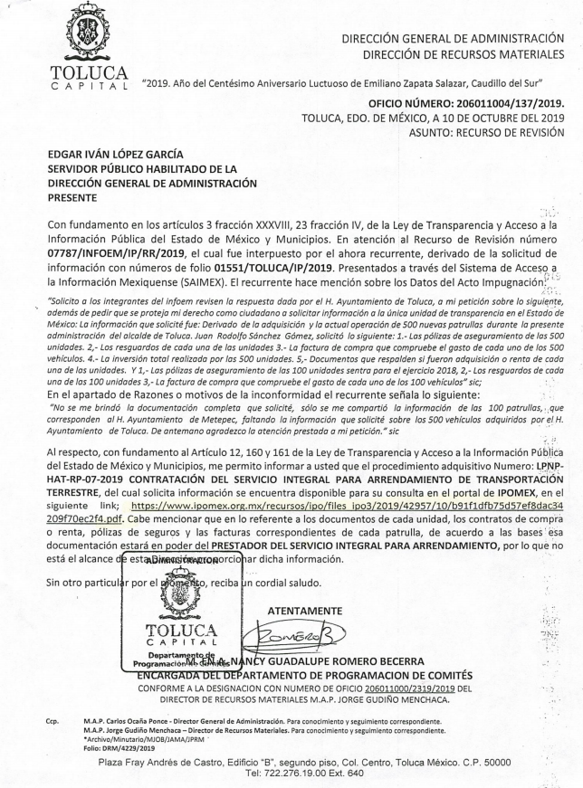
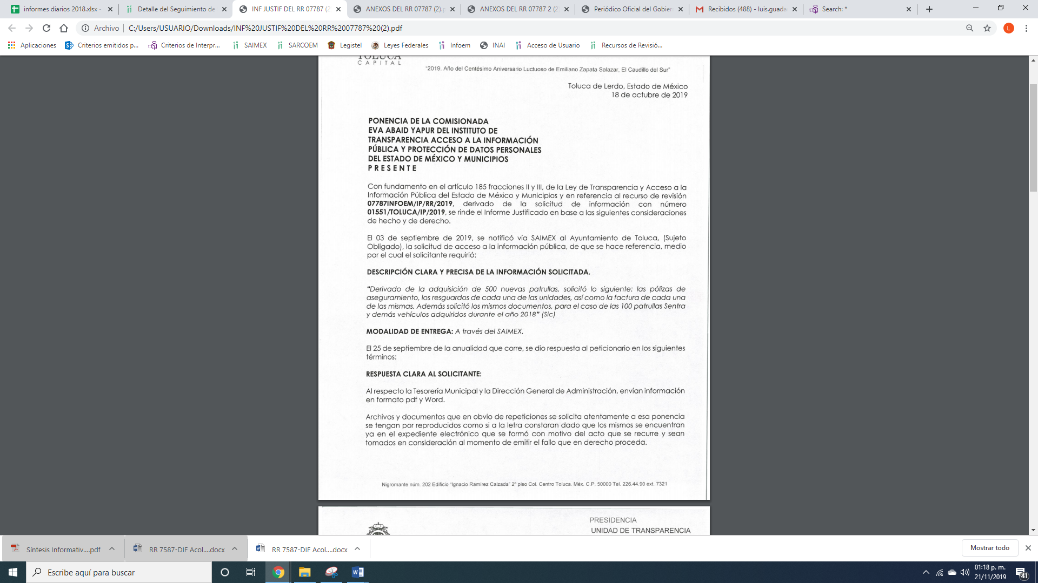
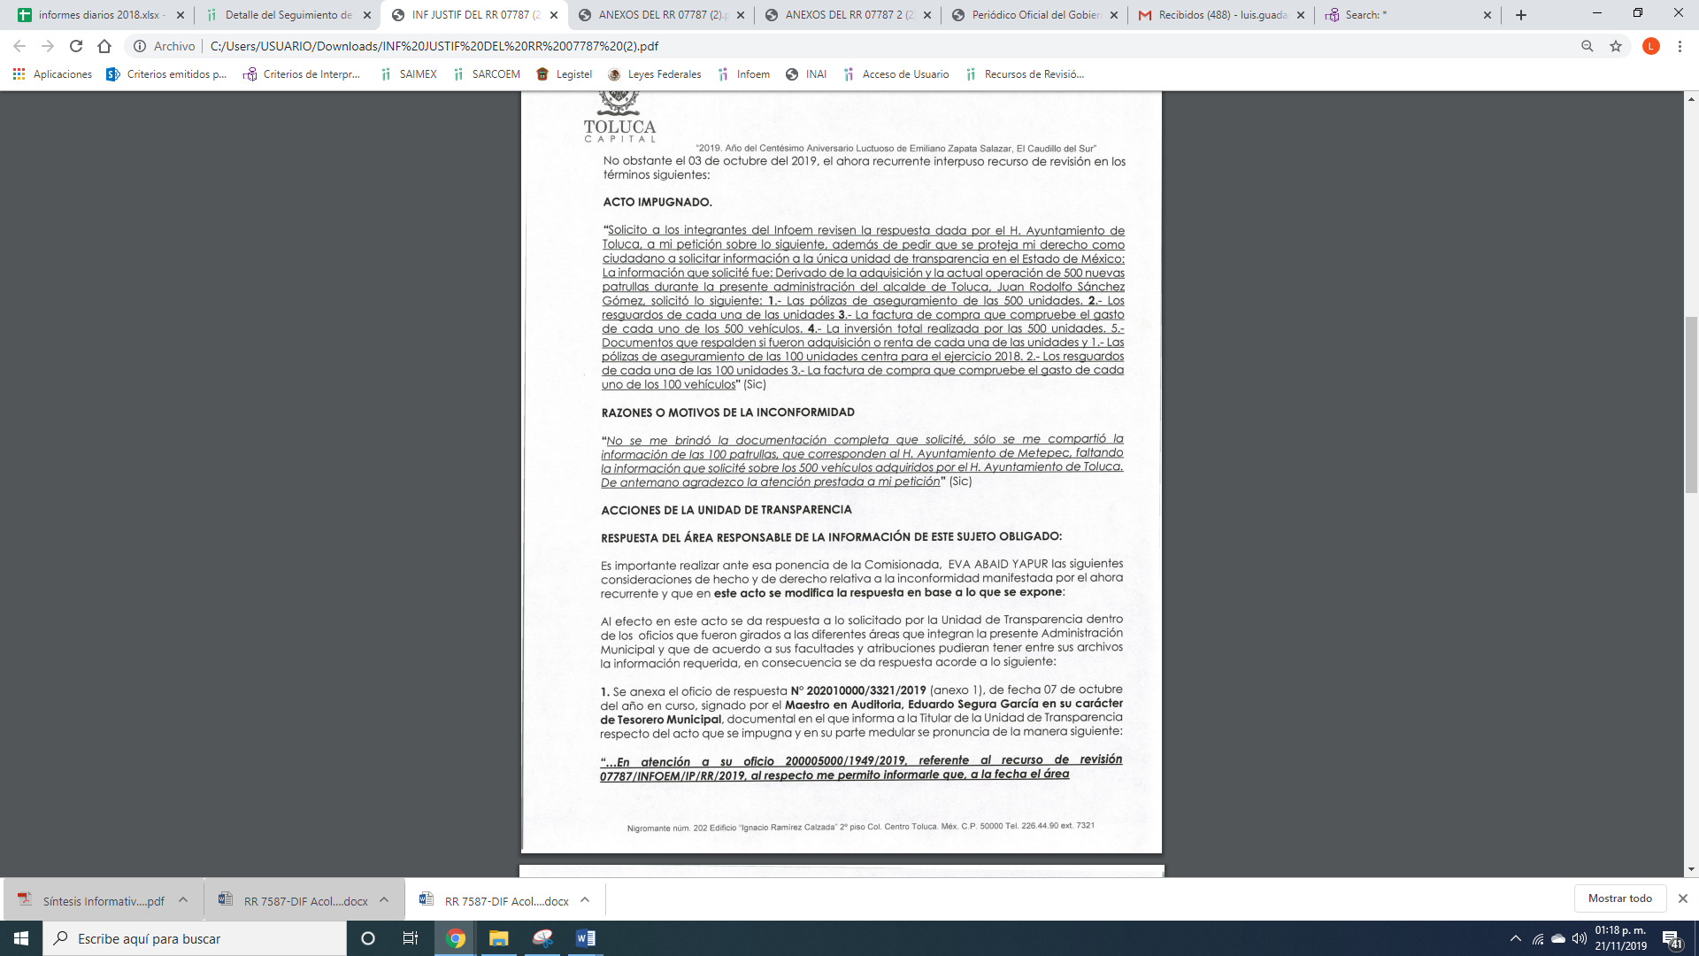
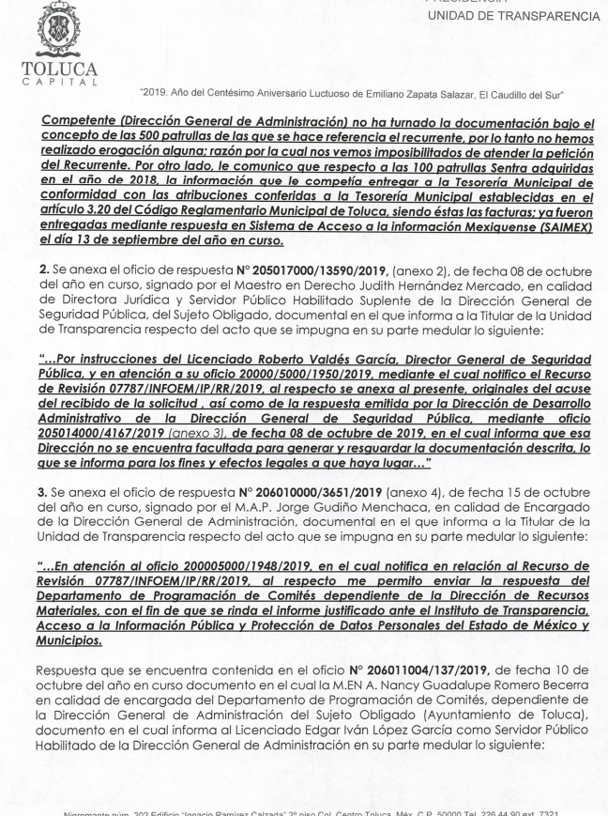
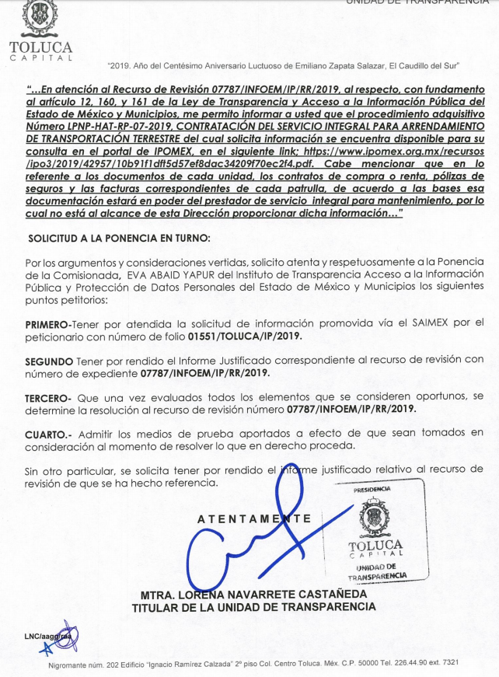
Es del Informe Justificado, que le indicó que derivado de la Licitación Pública Nacional es que se arrendaron las 500 patrullas y que de acuerdo a las bases de contratación, las pólizas de seguros y las facturas correspondientes quedaría a resguardo del arrendatario, por lo que no obra en sus archivos lo referente a esa documentación, bajo lo cual, al realizar un pronunciamiento y no sobre la documentación que requirió, lo cierto es que este Órgano no tiene facultades para pronunciarse al respecto, pues este Órgano Garante conforme al artículo 36 de la Ley de la Materia, no se encuentra facultado para pronunciarse acerca de la veracidad de la información remitida por los Sujetos Obligados.

Cabe señalar que EL SUJETO OBLIGADO remitió alcance al Informe Justificado en el que señaló lo siguiente:

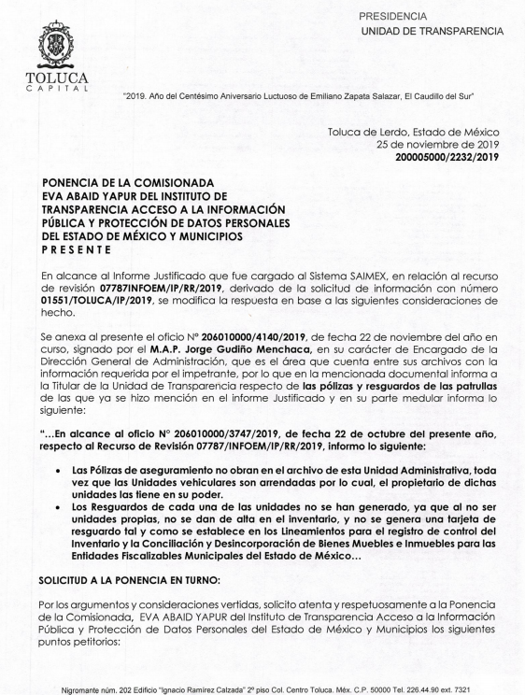
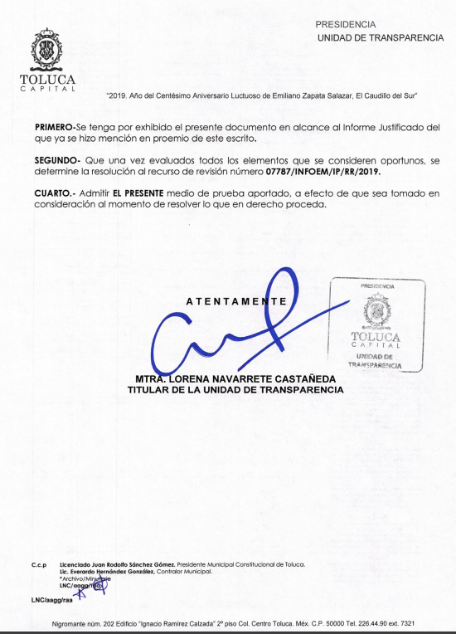
En razón de lo anterior, es que debe exponerse lo que establecen los Lineamientos para el Registro y Control del Inventario y la Conciliación y Desincorporación de Bienes Muebles e Inmuebles para las entidades Fiscalizables Municipales del Estado de México:
“PRIMERO: Los presentes Lineamientos tienen por objeto establecer disposiciones para el registro y control del inventario y la conciliación y desincorporación de bienes muebles e inmuebles para las entidades fiscalizables municipales.
VII. BIEN MUEBLE: Objeto que por su naturaleza de uso o consumo, puede ser trasladado de un lugar a otro ya sea por sí mismo, o por efecto de una fuerza exterior, es todo aquello que se conoce como: mobiliario, mesas, sillas, libreros, anaqueles, equipo de oficina en general, equipo de transporte, semovientes, entre otros;
XV. CONTRATO: Los convenios que crean o transfieren obligaciones y derechos;
XXXIII. INVENTARIO GENERAL DE BIENES MUEBLES: A las listas en las que se registran y describen todos los bienes muebles en posesión de las entidades fiscalizables, es decir los bienes muebles contenidos en el Inventario de Bienes Muebles, Bienes Muebles de Bajo Costo, Bienes con Control Administrativo Interno y los recibidos en comodato; cuya finalidad es llevar a cabo un control de existencias, cantidad, características, condiciones de uso y valor;
XL. RESGUARDATARIO: Servidor público que tiene bajo su uso, custodia y responsabilidad los bienes propiedad de la entidad fiscalizable, cuyo compromiso ha quedado registrado en el resguardo del bien;
XLV. TARJETAS DE RESGUARDO: Documento que concentra las características de identificación de cada uno de los bienes, así como el uso, control, nombre y firma del servidor público usuario responsable de resguardarlo;
XLVIII. UNIDADES ADMINISTRATIVAS: Áreas que forman parte de una estructura administrativa en las entidades fiscalizables.
DEL RESGUARDO
OCTOGÉSIMO SEXTO: El resguardo, es una medida de control interno, que permite conocer a quien fue asignado el bien mueble, responsabilizando al servidor público o usuario de su conservación y custodia. Cada bien mueble se le asignará tarjeta de resguardo que contendrá como mínimo las siguientes características:
I. Número de tarjeta de resguardo;
II. Denominación de la entidad fiscalizable;
III. Denominación de la unidad administrativa;
IV. Clave de la unidad administrativa;
V. Identificación del bien;
VI. Grupo del activo;
VII. Número de inventario;
VIII. Marca, modelo, número de serie, número de motor, tipo de material, color, estado de uso;
IX. Fecha de asignación;
X. Valor de adquisición; y
XI. Fecha de elaboración del resguardo, nombre, cargo y firma del usuario del bien mueble. (Anexo 6)
En cada entidad fiscalizable, el comité, será el encargado de fijar las políticas de elaboración, control y asignación de bienes muebles y sus respectivos resguardos.
Realizada la depuración del inventario de bienes muebles, las entidades fiscalizables podrán actualizar las tarjetas de resguardo.”

En relación a lo anterior, que los Lineamientos en comento, establecen la forma de llevar el control de los bienes muebles, que si bien no están en propiedad del Municipio, lo cierto es que, lo tienen en posesión para su uso y disfrute y por consiguiente lo debe resguardar un servidor público al que se le asignará para que lo emplee en su encargo y con el fin o arel cual fue adquirido el bien en el modalidad que sea.

En el presente asunto, si bien EL SUJETO OBLIGADO señaló que los bienes objeto de la solicitud de acceso, son arrendados, también lo es, que los tiene en su posesión y que los usa para los fines que fueron adquiridos por lo que lo tienen a su servicio, los servidores públicos adscritos al mismo.

Bajo lo anterior, y para poder llevar un control de los mismos y saber quién es el servidor público que los tiene bajo su guarda y custodia, es que se debe tener u control y por consiguiente un registro de los mismos; así como el servidor público que los tiene para su uso y servicio, por lo que se deben generar tarjetas de resguardó que permita llevar un control de los mismos que permita vincular el bien con el servidor que lo ostenta, por lo que este Órgano Garante determina ordenar las tarjeta de resguardo de los bienes muebles objeto de la solicitud de acceso a la información pública, con el objeto de garantizar un pleno ejercicio del Derecho Fundamental consagrado en la Constitución Política de los Estados Unidos Mexicanos o bien el documento a través del cual se designó el uso de los vehículos referidos a los servidores públicos responsables

Aunado a lo anterior, es importante precisar que al ser bienes solo para uso y disfrute es que deben de contar con la póliza de seguros, pues al ser un bien objeto de percances por el propio servicio que se le da, a lo que EL SUJETO OBLIGADO señaló en respuesta, en Informe Justificado y en alcance, que las mismas están en poder del arrendador; sin embargo, hay que hace hincapié que la autoridad señaló que las mismas obran poder de la arrendadora, lo cierto es que deben de constar en cada uno de los vehículos objeto del presente estudio, pues eso asegura que los mismos se encuentren protegidos.

Lo anterior es así, en virtud de lo que disponen los artículos 18 y 19 de la Ley de Transparencia y Acceso a la Información Pública del Estado de México y Municipios que establece:
“Artículo 18. Los sujetos obligados deberán documentar todo acto que derive del ejercicio de sus facultades, competencias o funciones, considerando desde su origen la eventual publicidad y reutilización de la información que generen.
Artículo 19. Se presume que la información debe existir si se refiere a las facultades, competencias y funciones que los ordenamientos jurídicos aplicables otorgan a los sujetos obligados.
En los casos en que ciertas facultades, competencias o funciones no se hayan ejercido, se debe motivar la respuesta en función de las causas que motiven tal circunstancia.
Si el sujeto obligado, en el ejercicio de sus atribuciones, debía generar, poseer o administrar la información, pero ésta no se encuentra, el Comité de transparencia deberá emitir un acuerdo de inexistencia, debidamente fundado y motivado, en el que detalle las razones del por qué no obra en sus archivos.”

Es en razón de lo anterior, es que todo acto de autoridad debe de documentarse en ejercicio de las facultades que le son conferidas, por lo que se presume que la información debe constar en los archivos del SUJETO OBLIGADO, por lo que debe ordenarse una búsqueda exhaustiva y razonable de la información, respecto de las pólizas de seguros y las tarjetas de resguardo de los 500 bienes muebles referidos o documentos donde conste la asignación de resguardo de bienes referido.
Es de lo expuesto, que se debe ordenar al SUJETO OBLIGADO realice una búsqueda exhaustiva y razonable de la información que ha quedado precisado en párrafos que anteceden y se haga entrega de ser procedente en versión pública y sólo para el caso de no contar con la información el Comité de Transparencia del SUJETO OBLIGADO emitirá el Acuerdo de Inexistencia el cual notificará al particular al momento de dar cumplimiento a la presente resolución, en términos de lo que disponen los artículos 20, 169 y 170 de la Ley de Transparencia y Acceso a la Información Pública del Estado de México y Municipios.
Artículo 20. Ante la negativa del acceso a la información o su inexistencia, el sujeto obligado deberá demostrar que la información solicitada está prevista en alguna de las excepciones contenidas en esta Ley o, en su caso, demostrar que la información no se refiere a alguna de sus facultades, competencias o funciones.
Artículo 169. Cuando la información no se encuentre en los archivos del sujeto obligado, el Comité de Transparencia:
I. Analizará el caso y tomará las medidas necesarias para localizar la información;
II. Expedirá una resolución que confirme la inexistencia del documento;
III. Ordenará, siempre que sea materialmente posible, que se genere o se reponga la información en caso de que ésta tuviera que existir en la medida que deriva del ejercicio de sus facultades, competencias o funciones, o que previa acreditación de la imposibilidad de su generación, exponga de forma fundada y motivada, las razones por las cuales en el caso particular no ejerció dichas facultades, competencias o funciones, lo cual notificará al solicitante a través de la Unidad de Transparencia; y IV. Notificará al órgano interno de control o equivalente del sujeto obligado quien, en su caso, deberá iniciar el procedimiento de responsabilidad administrativa que corresponda.
La Unidad de Transparencia deberá notificarlo al solicitante por escrito, en un plazo que no exceda de quince días hábiles contados a partir del día siguiente a la presentación de la solicitud. Este plazo podrá ampliarse hasta por otros siete días hábiles, siempre que existan razones para ello, debiendo notificarse por escrito al solicitante.
Artículo 170. La resolución del Comité de Transparencia que confirme la inexistencia de la información solicitada contendrá los elementos mínimos que permitan al solicitante tener la certeza de que se utilizó un criterio de búsqueda exhaustivo, además de señalar las circunstancias de tiempo, modo y lugar que generaron la existencia en cuestión y señalará al servidor público responsable de contar con la misma.
Lo anterior es así, ya que el Acuerdo de Inexistencia por parte del Comité de Transparencia da certeza de las motivos o razones por las cuales no se localizó la información y del proceso realizado para localizar la misma, acreditando en un primer momento la búsqueda exhaustiva y razonable de la información en el área administrativas que en el presente asunto es la Secretaría del Ayuntamiento, lo cual se acreditara con el oficio emitido y su respuesta por parte del Servidor Público Habilitado competente.
Refuerza lo anterior, el criterio 04/2019 emitido por el Instituto Nacional de Transparencia, Acceso a la Información y Protección de Datos Personales, que establece:
“Propósito de la declaración formal de inexistencia. El propósito de que los Comités de Transparencia emitan una declaración que confirme la inexistencia de la información solicitada, es garantizar al solicitante que se realizaron las gestiones necesarias para la ubicación de la información de su interés; por lo cual, el acta en el que se haga constar esa declaración formal de inexistencia, debe contener los elementos suficientes para generar en los solicitantes la certeza del carácter exhaustivo de la búsqueda de lo solicitado.

Resoluciones:
RRA 4281/16. Petróleos Mexicanos. 01 de febrero de 2017. Por unanimidad. Comisionada Ponente María Patricia Kurczyn Villalobos.
http://consultas.ifai.org.mx/descargar.php?r=./pdf/resoluciones/2016/&a=RRA%204281.pdf
RRA 2014/17. Policía Federal. 03 de mayo de 2017. Por unanimidad. Comisionado Ponente Rosendoevgueni Monterrey Chepov.
http://consultas.ifai.org.mx/descargar.php?r=./pdf/resoluciones/2017/&a=RRA%202014.pdf
RRA 2536/17. Secretaría de Gobernación. 07 de junio de 2017. Por unanimidad. Comisionado Ponente Areli Cano Guadiana.
http://consultas.ifai.org.mx/descargar.php?r=./pdf/resoluciones/2017/&a=RRA%202536.pdf “

Por tanto, y como se ordena la entrega de los documentos donde conste la información solicitada por la particular, de ser procedente en versión pública, toda vez que ésta tiene por objeto proteger datos personales, entendiéndose por tales, aquéllos que hacen identificable a una persona física o jurídica colectiva, de conformidad con el ordinal 3, fracción IX de la Ley de Transparencia y Acceso a la Información Pública del Estado de México y Municipios, y artículo 4, fracción XI de la Ley de Protección de Datos Personales en posesión de Sujetos Obligados del Estado de México y Municipios.
En ese sentido, sólo podrán ser testados los datos que actualicen las hipótesis normativas previstas en dicho precepto legal y deberá procederse a su clasificación mediante las formalidades de Ley, es decir, que el Comité de Transparencia del SUJETO OBLIGADO emita el Acuerdo de Clasificación correspondiente debidamente fundado y motivado, en el cual se sustente la versión pública, misma que deberá cumplir cabalmente con las formalidades previstas en el precepto antes referido; así como, con los numerales aplicables de los LINEAMIENTOS GENERALES EN MATERIA DE CLASIFICACIÓN Y DESCLASIFICACIÓN DE LA INFORMACIÓN, ASÍ COMO PARA LA ELABORACIÓN DE VERSIONES PÚBLICAS.
Así, respecto de los documentos que EL SUJETO OBLIGADO ha de entregar en versión pública, se deberá omitir, eliminar o suprimir la información de particulares las cuales encuadren como información confidencial en términos de la normativa en estudio.
Por ende, EL SUJETO OBLIGADO debe testar los datos confidenciales, sin pasar por alto que la clasificación respectiva tiene que cumplirse a través de la forma y formalidades que la Ley impone; es decir, mediante Acuerdo debidamente fundado y motivado, en términos de los numerales 49, fracción VIII y 132, fracciones II y III de la Ley de Transparencia y Acceso a la Información Pública del Estado de México y Municipios, así como los numerales Segundo, fracción XVIII, y del Cuarto al Décimo Primero de los Lineamientos Generales en materia de Clasificación y Desclasificación de la Información, así como para la elaboración de Versiones Públicas, que literalmente expresan:
Ley de Transparencia y Acceso a la Información Pública del Estado de México y Municipios
“Artículo 49. Los Comités de Transparencia tendrán las siguientes atribuciones:
VIII. Aprobar, modificar o revocar la clasificación de la información;
Artículo 132. La clasificación de la información se llevará a cabo en el momento en que:
…
II. Se determine mediante resolución de autoridad competente; o
III. Se generen versiones públicas para dar cumplimiento a las obligaciones de transparencia previstas en esta Ley.”
Lineamientos Generales en materia de Clasificación y Desclasificación de la Información
“Segundo.- Para efectos de los presentes Lineamientos Generales, se entenderá por:
XVIII. Versión pública: El documento a partir del que se otorga acceso a la información, en el que se testan partes o secciones clasificadas, indicando el contenido de éstas de manera genérica, fundando y motivando la reserva o confidencialidad, a través de la resolución que para tal efecto emita el Comité de Transparencia.
Cuarto. Para clasificar la información como reservada o confidencial, de manera total o parcial, el titular del área del sujeto obligado deberá atender lo dispuesto por el Título Sexto de la Ley General, en relación con las disposiciones contenidas en los presentes lineamientos, así como en aquellas disposiciones legales aplicables a la materia en el ámbito de sus respectivas competencias, en tanto estas últimas no contravengan lo dispuesto en la Ley General.
Los sujetos obligados deberán aplicar, de manera estricta, las excepciones al derecho de acceso a la información y sólo podrán invocarlas cuando acrediten su procedencia.
Quinto. La carga de la prueba para justificar toda negativa de acceso a la información, por actualizarse cualquiera de los supuestos de clasificación previstos en la Ley General, la Ley Federal y leyes estatales, corresponderá a los sujetos obligados, por lo que deberán fundar y motivar debidamente la clasificación de la información ante una solicitud de acceso o al momento en que generen versiones públicas para dar cumplimiento a las obligaciones de transparencia, observando lo dispuesto en la Ley General y las demás disposiciones aplicables en la materia.
Sexto. Los sujetos obligados no podrán emitir acuerdos de carácter general ni particular que clasifiquen documentos o expedientes como reservados, ni clasificar documentos antes de que se genere la información o cuando éstos no obren en sus archivos.
La clasificación de información se realizará conforme a un análisis caso por caso, mediante la aplicación de la prueba de daño y de interés público.
Séptimo. La clasificación de la información se llevará a cabo en el momento en que:
I. Se reciba una solicitud de acceso a la información;
II. Se determine mediante resolución de autoridad competente, o
III. Se generen versiones públicas para dar cumplimiento a las obligaciones de transparencia previstas en la Ley General, la Ley Federal y las correspondientes de las entidades federativas.
Los titulares de las áreas deberán revisar la clasificación al momento de la recepción de una solicitud de acceso a la información, para verificar si encuadra en una causal de reserva o de confidencialidad.
Octavo. Para fundar la clasificación de la información se debe señalar el artículo, fracción, inciso, párrafo o numeral de la ley o tratado internacional suscrito por el Estado mexicano que expresamente le otorga el carácter de reservada o confidencial.
Para motivar la clasificación se deberán señalar las razones o circunstancias especiales que lo llevaron a concluir que el caso particular se ajusta al supuesto previsto por la norma legal invocada como fundamento.
En caso de referirse a información reservada, la motivación de la clasificación también deberá comprender las circunstancias que justifican el establecimiento de determinado plazo de reserva.
Tratándose de información clasificada como confidencial respecto de la cual se haya determinado su conservación permanente por tener valor histórico, ésta conservará tal carácter de conformidad con la normativa aplicable en materia de archivos.
Los documentos contenidos en los archivos históricos y los identificados como históricos confidenciales no serán susceptibles de clasificación como reservados.
Noveno. En los casos en que se solicite un documento o expediente que contenga partes o secciones clasificadas, los titulares de las áreas deberán elaborar una versión pública fundando y motivando la clasificación de las partes o secciones que se testen, siguiendo los procedimientos establecidos en el Capítulo IX de los presentes lineamientos.
Décimo. Los titulares de las áreas, deberán tener conocimiento y llevar un registro del personal que, por la naturaleza de sus atribuciones, tenga acceso a los documentos clasificados. Asimismo, deberán asegurarse de que dicho personal cuente con los conocimientos técnicos y legales que le permitan manejar adecuadamente la información clasificada, en los términos de los Lineamientos para la Organización y Conservación de Archivos.
En ausencia de los titulares de las áreas, la información será clasificada o desclasificada por la persona que lo supla, en términos de la normativa que rija la actuación del sujeto obligado.
Décimo primero. En el intercambio de información entre sujetos obligados para el ejercicio de sus atribuciones, los documentos que se encuentren clasificados deberán llevar la leyenda correspondiente de conformidad con lo dispuesto en el Capítulo VIII de los presentes lineamientos.”
(Énfasis Añadido)
Es importante referir que, EL SUJETO OBLIGADO deberá seguir el procedimiento legal establecido para su clasificación, esto es, que su Comité de Transparencia emita un Acuerdo de Clasificación que cumpla con las formalidades previstas, antes citadas que lo sustente, en el que se expongan los fundamentos y razones que llevaron a la autoridad a testar, suprimir o eliminar datos de dicho soporte documental, ya que el no hacerlo, implica que lo entregado no es legal ni formalmente una versión pública, sino más bien una documentación ilegible, incompleta o tachada; pues no señalar las razones por las que no se aprecian determinados datos, ya sea porque se testan o suprimen, deja al solicitante en estado de incertidumbre, al no conocer o comprender porque no aparecen en la documentación respectiva, es decir, si no se exponen de manera puntual las razones de ello se estaría violentando desde un inicio el derecho de acceso a la información del solicitante.
En este sentido, y como ya ha quedado precisado en párrafo que antecede es que deberá realizar una búsqueda exhaustiva y razonable de la información requerida en la solicitud, sin dejar de elaborar la versión pública de los mismos en caso de contener información que encuadre en los supuesto de la Ley de la materia, que ya ha quedado plasmada en párrafos que anteceden.
Por otra parte, es importante señalar que se trata de bienes muebles destinados a seguridad pública por lo que se debe disociar la información a fin de no vincular al servidor público del bien objeto del presente estudio, salvaguardando el nombre de la persona que tiene el resguardo respectivo.
Por otro lado y al haber manifestado el particular en su razones y motivos de inconformidad “. . .4.- La inversión total realizada por las 500 unidades. 5.- Documentos que respalden si fueron adquisición o renta de cada una de las unidades. . . .” al respecto es de señalar que se trata de petición adicional o plus petitio, en relación a la solicitud de información del RECURRENTE; esto es, una nueva información, que no había sido solicitada.
Asimismo, dichas manifestaciones al haber sido referidas a manera de acto impugnado; así como de razones y motivos de inconformidad, devienen inoperantes, ya que pidió en primer término del área del Secretario y en hecho posterior solicita de toda la Secretaría; en ese sentido, esto es así, debido a que al ser argumentos que no se plantearon ante EL SUJETO OBLIGADO, este se encuentra imposibilitado para responderlas, por lo que resultaría injustificado examinar tales argumentos pues éstos no fueron del conocimiento del SUJETO OBLIGADO; por lo que, no tuvo la oportunidad legal de analizarlas ni de pronunciarse sobre ellas.

Es de lo expuesto, la siguiente tesis jurisprudencial número VI. 2º. A. J/7, publicada en el Semanario Judicial de la Federación y su gaceta, bajo el número de registro 178,788:
“CONCEPTOS DE VIOLACIÓN EN EL AMPARO DIRECTO. INOPERANCIA DE LOS QUE INTRODUCEN CUESTIONAMIENTOS NOVEDOSOS QUE NO FUERON PLANTEADOS EN EL JUICIO NATURAL. Si en los conceptos de violación se formulan argumentos que no se plantearon ante la Sala Fiscal que dictó la sentencia que constituye el acto reclamado, los mismos son inoperantes, toda vez que resultaría injustificado examinar la constitucionalidad de la sentencia combatida a la luz de razonamientos que no conoció la autoridad responsable, pues como tales manifestaciones no formaron parte de la litis natural, la Sala no tuvo la oportunidad legal de analizarlas ni de pronunciarse sobre ellas.
SEGUNDO TRIBUNAL COLEGIADO EN MATERIA ADMINISTRATIVA DEL SEXTO CIRCUITO.
Amparo directo 338/2001. Hilados de Lana, S.A. de C.V. 31 de octubre de 2001. Unanimidad de votos. Ponente: Amanda R. García González. Secretaria: Fernanda María Adela Talavera Díaz.
Amparo directo 20/2002. Afianzadora Insurgentes, S.A. de C.V. 14 de febrero de 2002. Unanimidad de votos. Ponente: Omar Losson Ovando. Secretaria: Elsa María López Luna.
Amparo directo 271/2002. Fianzas México Bital, S.A., Grupo Financiero Bital. 7 de noviembre de 2002. Unanimidad de votos. Ponente: Antonio Meza Alarcón. Secretario: Roberto Genchi Recinos.
Amparo directo 181/2003. Constructora y Arrendadora Paquime, S.A. de C.V. 5 de junio de 2003. Unanimidad de votos. Ponente: Omar Losson Ovando. Secretaria: Elsa María López Luna.
Amparo directo 137/2003. Oficentro Zanella, S.A. de C.V. 12 de junio de 2003. Unanimidad de votos. Ponente: Omar Losson Ovando. Secretaria: Elsa María López Luna.
Véase: Apéndice al Semanario Judicial de la Federación 1917-2000, Tomo III, Materia Administrativa, página 267, tesis 250, de rubro: "CONCEPTOS DE VIOLACIÓN EN EL AMPARO DIRECTO. INEFICACIA DE LOS ARGUMENTOS NO PROPUESTOS A LA SALA FISCAL RESPONSABLE."
Sirve de apoyo a lo anterior, por analogía, el criterio 01-17 emitido por el Instituto Nacional de Acceso a la Información y Protección de Datos, que a la letra dice:
“Es improcedente ampliar las solicitudes de acceso a información, a través de la interposición del recurso de revisión. En términos de los artículos 155, fracción VII de la Ley General de Transparencia y Acceso a la Información Pública, y 161, fracción VII de la Ley Federal de Transparencia y Acceso a la Información Pública, en aquellos casos en que los recurrentes, mediante su recurso de revisión, amplíen los alcances de la solicitud de información inicial, los nuevos contenidos no podrán constituir materia del procedimiento a sustanciarse por el Instituto Nacional de Transparencia, Acceso a la Información y Protección de Datos Personales; actualizándose la hipótesis de improcedencia respectiva.
Resoluciones:
• RRA 0196/16. Secretaría de Agricultura, Ganadería, Desarrollo Rural, Pesca y Alimentación. 13 de julio de 2016. Por unanimidad. Comisionado Ponente Joel Salas Suárez.
• RRA 0130/16. Comisión Nacional del Agua. 09 de agosto de 2016. Por unanimidad. Comisionado Ponente María Patricia Kurczyn Villalobos.
• RRA 0342/16. Colegio de Bachilleres. 24 de agosto de 2016. Por unanimidad. Comisionada Ponente Ximena Puente de la Mora.”
De lo anterior, se dejan a salvo los derechos del RECURRENTE a efecto de que realice la solicitud de acceso a la información correspondiente.
En razón de lo expuesto que resultan fundados los motivos de inconformidad planteados por el particular.
En consecuencia, se determina MODIFICAR la respuesta en el presente recurso de revisión, en términos del artículo 186, fracción II, de la Ley de Transparencia y Acceso a la Información Pública del Estado de México.

Así, con fundamento en lo prescrito en los artículos 5, párrafos vigésimo segundo, vigésimo tercero y vigésimo cuarto, fracciones IV y V, de la Constitución Política del Estado Libre y Soberano de México, y los artículos 2, fracción II, 9, 29, 36, fracciones I y II, 176, 178, 179, 181, 185, fracción I, 186 y 188, de la Ley de Transparencia y Acceso a la Información Pública del Estado de México y Municipios, este Pleno:
RESUELVE
PRIMERO. Resultan parcialmente fundadas las razones o motivos de inconformidad planteadas por EL RECURRENTE en el recurso de revisión 07787/INFOEM/IP/RR/2019 en términos del Considerando QUINTO de esta Resolución.
SEGUNDO. Se MODIFICA la respuesta y se ordena al SUJETO OBLIGADO atienda la solicitud de acceso a la información pública 01551/TOLUCA/IP/2019 y en términos del Considerando QUINTO, haga entrega al RECURRENTE, vía el SAIMEX, búsqueda exhaustiva y razonable, de ser procedente en versión pública, de lo siguiente:
“a) Las pólizas de seguro vehicular o documento donde conste que los 500 vehículos referidos están asegurados al 3 de septiembre de 2019.

b) Las tarjetas de resguardo o documentos donde conste la asignación de uso a los servidores públicos de los 500 bienes muebles objeto de la solicitud de acceso a la información pública.

Debiendo notificar al RECURRENTE el Acuerdo de Clasificación de la información que emita en su caso el Comité de Transparencia con motivo de la versión pública.
Para el caso de que derivado de la búsqueda exhaustiva y razonable no se localice la información que se ordena en los inicios a) y b), el Comité de Transparencia deberá emitir el Acuerdo de Inexistencia, en términos de los artículos 49 fracción II y XIII, 169 y 170 de la Ley de Transparencia y Acceso a la Información Pública del Estado de México y Municipios.”
TERCERO. Notifíquese al Titular de la Unidad de Transparencia, para que conforme a los artículos 186, último párrafo y 189, párrafo segundo de la Ley de Transparencia y Acceso a la Información Pública del Estado de México y Municipios, de cumplimiento a lo ordenado en los recursos de revisión, dentro del plazo de diez días hábiles, debiendo informar a este Instituto en un plazo de tres días hábiles siguientes sobre el cumplimiento dado a la presente resolución.
CUARTO. Notifíquese al RECURRENTE la presente resolución; así como el alcance al Informe Justificado y anexos.
QUINTO. Hágase del conocimiento al RECURRENTE que de conformidad con lo establecido en el artículo 196 de la Ley de Transparencia y Acceso a la Información Pública del Estado de México y Municipios, podrá impugnarla vía Juicio de Amparo en los términos de las leyes aplicables.
Se dejan a salvo los derechos del particular a efecto de que realice la solicitud de acceso a la información que considere pertinentes.

ASÍ LO RESUELVE, POR UNANIMIDAD DE VOTOS, EL PLENO DEL INSTITUTO DE TRANSPARENCIA, ACCESO A LA INFORMACIÓN PÚBLICA Y PROTECCIÓN DE DATOS PERSONALES DEL ESTADO DE MÉXICO Y MUNICIPIOS, CONFORMADO POR LOS COMISIONADOS ZULEMA MARTÍNEZ SÁNCHEZ EMITIENDO VOTO PARTICULAR; EVA ABAID YAPUR; JOSÉ GUADALUPE LUNA HERNÁNDEZ EMITIENDO VOTO PARTICULAR, JAVIER MARTÍNEZ CRUZ Y LUIS GUSTAVO PARRA NORIEGA EMITIENDO VOTO PARTICULAR, EN LA CUADRAGÉSIMA QUINTA SESIÓN ORDINARIA CELEBRADA EL CUATRO DE DICIEMBRE DE DOS MIL DIECINUEVE, ANTE EL SECRETARIO TÉCNICO DEL PLENO, ALEXIS TAPIA RAMÍREZ.
Zulema Martínez Sánchez
Comisionada Presidenta
(RÚBRICA)
Eva Abaid Yapur  Comisionada  (RÚBRICA) | José Guadalupe Luna Hernández  Comisionado  (RÚBRICA)
Javier Martínez Cruz  Comisionado  (RÚBRICA) | Luis Gustavo Parra Noriega  Comisionado  (RÚBRICA)
Alexis Tapia Ramírez
Secretario Técnico del Pleno
(RÚBRICA)

Esta hoja corresponde a la resolución del cuatro de diciembre de dos mil diecinueve, emitida en el recurso de revisión 07782/INFOEM/IP/RR/2019.
YSM/LAGO

